

PAUTA ACTIVIDADES: DESCUBRIENDO Y ENUNCIANDO EL TEOREMA DE PITÁGORAS

 | ¿Quién fue Pitágoras?  Fue un matemático y filósofo griego, nacido en la isla de Samos, que vivió entre los años c. 582 - c. 500 a.C. Aproximadamente en el año 530 a.C. se instaló en Crotona, una colonia griega al sur de Italia, y fundó un movimiento con ideas políticas, filosóficas y religiosas. Por medio de las siguientes actividades conoceremos y comprenderemos el teorema de Pitágoras, el cual establece relaciones numéricas entre los catetos y la hipotenusa de un triángulo rectángulo.

I. Construyendo polígonos
Para comenzar deberá construir polígonos por medio de la utilización de una aplicación didáctica denominada GeoGebra. Puede encontrarla en la red y descargarla de forma gratuita. Para encontrarla ingrese el nombre de la aplicación en cualquier buscador de Internet, descárguela e instálela en su computador. Pida ayuda si es necesario.
- Una vez instalada en su computador, abra GeoGebra y deberá aparecer una pantalla como la siguiente:

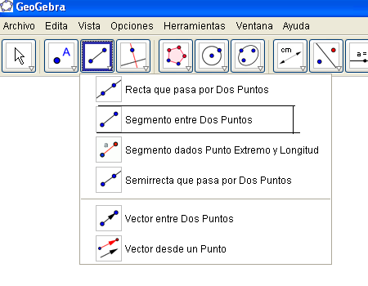
- Ponga el cursor sobre el tercer botón de la parte superior y del menú que se despliega escoja “segmento entre dos puntos”.

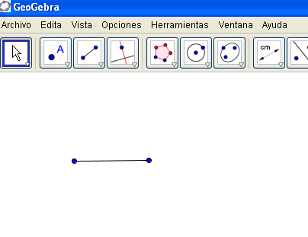
- Dibuje un segmento de la longitud que estime conveniente; en su hoja de trabajo deberá aparecer lo siguiente:

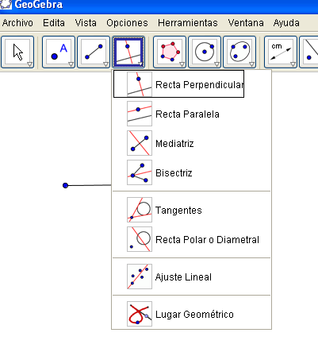
- Ponga el cursor en el cuarto recuadro de la parte superior y allí escoja la opción “recta perpendicular”.

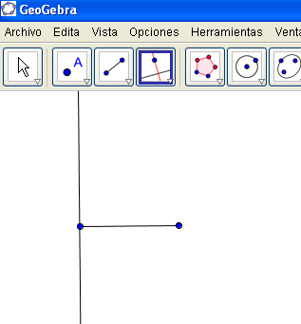
- Construya una recta perpendicular al segmento que dibujó originalmente. Para ello, seleccione el segmento y uno de sus extremos: obtendrá una recta perpendicular al segmento original.

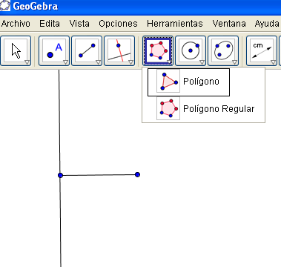
- Realizada esa construcción, posiciónese con el cursor sobre el 5º botón y allí escoja la opción “polígono”.

- Construcción de un triángulo rectángulo:
  - Con la opción polígono seleccionada, posiciónese en el extremo del segmento haciendo un clic, mueva el cursor hacia el punto de segmento que se encuentra sobre la recta y haga otro clic.
  - Mueva el cursor sobre la recta, escoja un punto en ella y realice un clic: aparecerá un nuevo punto.
  - Una el punto que acaba de aparecer con el punto del segmento en el que comenzó a dibujar el triángulo rectángulo.
  - Aparecerá en su pantalla la siguiente imagen:
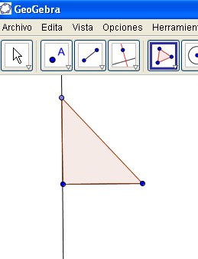

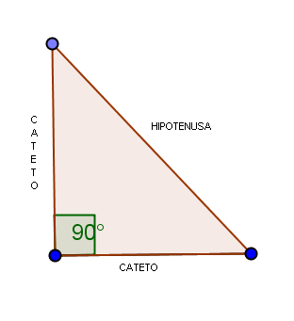
Antes de continuar es importante que recuerde los nombres que reciben los lados que forman un triángulo rectángulo:

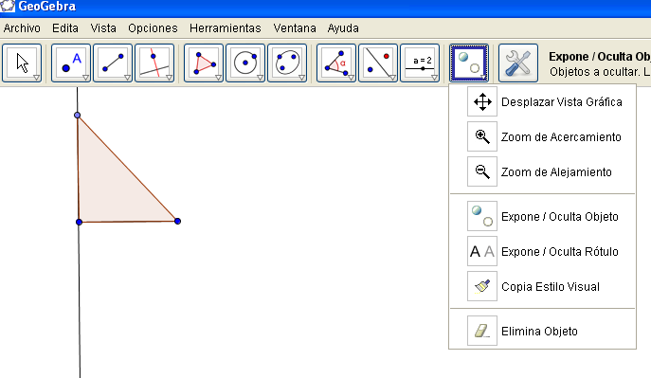
- Posiciónese en el penúltimo recuadro de la parte superior y allí escoja la opción “expone/oculta objeto”.

- Con el cursor seleccione la recta perpendicular y de esa forma quedará oculta; en su hoja de trabajo solo se verá el triángulo rectángulo (una vez que seleccionó la recta, haga clic en cualquier recuadro de la barra de herramientas; solo así será efectivo el ocultamiento de la recta).
- Ahora posiciónese sobre la opción “polígono” y allí escoja “polígono regular”.
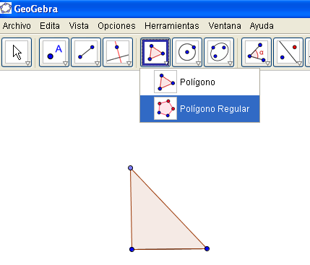

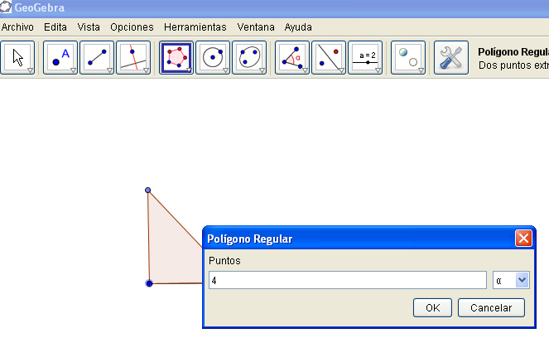
- Construya cuadrados sobre cada uno de los lados del triángulo. Para ello, una vez que seleccionó la opción “polígono regular”, marque los vértices de uno de los lados y aparecerá un recuadro que le pregunta por el número de lados; escriba 4 y haga clic en “OK”.

- Repita el mismo procedimiento con los otros dos lados, hasta obtener la siguiente imagen:

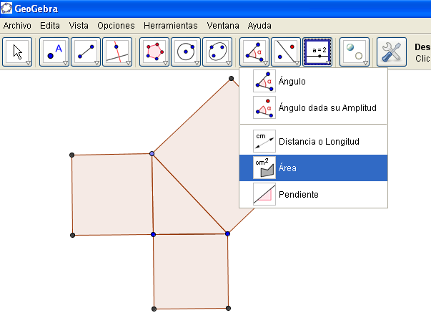
- Utilizando la opción “área”, calcularemos el área de cada uno de los cuadrados que acabamos de construir:

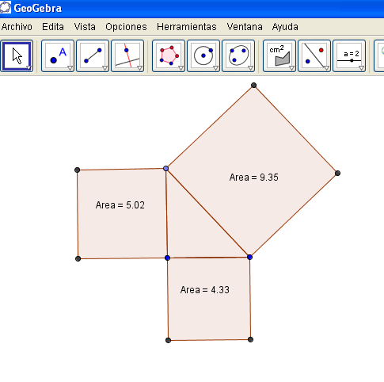
- Seleccione cada cuadrado y aparecerá su área:

Importante: Si las áreas que obtuvo son distintas al ejemplo mostrado, no se preocupe, lo importante serán las conclusiones que obtendrá con ellos.

II. Sobre la base de las construcciones anteriores realice los siguientes ejercicios:
- Desarrolle:
- Sume las dos áreas de los cuadrados más pequeños; es decir, de los dos cuadrados que construyó sobre los catetos. El resultado es 9,35 que es igual al área del cuadrado construido sobre la hipotenusa (Nota: el resultado de la suma está hecho con los números del ejemplo, podría ser que un estudiante obtenga otro valor, de acuerdo a la construcción realizada por él)
- Probemos si esto ocurre en otros casos. Con el cursor, tome uno de los puntos del triángulo y muévalo, cambiando su tamaño e incluso su posición. Complete la tabla:
Casos | Área cuadrado cateto 1 | Área cuadrado cateto 2 | Suma de las áreas de los cuadrados construidos sobre los catetos | Área cuadrado construido sobre la hipotenusa
A | Los resultados serán variados, lo importante es verificar que la suma de las áreas de los cuadrados construidos sobre los catetos corresponda al área del cuadrado construido sobre la hipotenusa.
B
C
D
E

- En cada uno de los casos que comprobó, ¿cómo es la suma de las áreas de los cuadrados construidos sobre los catetos al compararla con el área del cuadrado construido sobre la hipotenusa?
En todos los casos las sumas de las áreas de los cuadrados construidos sobre los catetos es igual al área del cuadrado construido sobre la hipotenusa.
- ¿Qué conclusión obtiene del trabajo anterior?
Que en todo triángulo rectángulo, al construir cuadrados sobre los catetos, las sumas de sus áreas serán igual al área del cuadrado construido sobre la hipotenusa.

- El trabajo que hemos realizado corresponde al Teorema de Pitágoras. En el recuadro que aparece a continuación y con ayuda de su profesor/a, escriba el teorema tal como lo enuncian los matemáticos:

Si ABC es un triángulo rectángulo, entonces el cuadrado de la longitud de la hipotenusa es igual a la suma de los cuadrados de las longitudes de los catetos:

c² = a² + b²

Elaborado por: Carolina Pizarro Salgado

